FICHE D’ADHESION A
L’AVENIR SPORTIF
D’ORLY
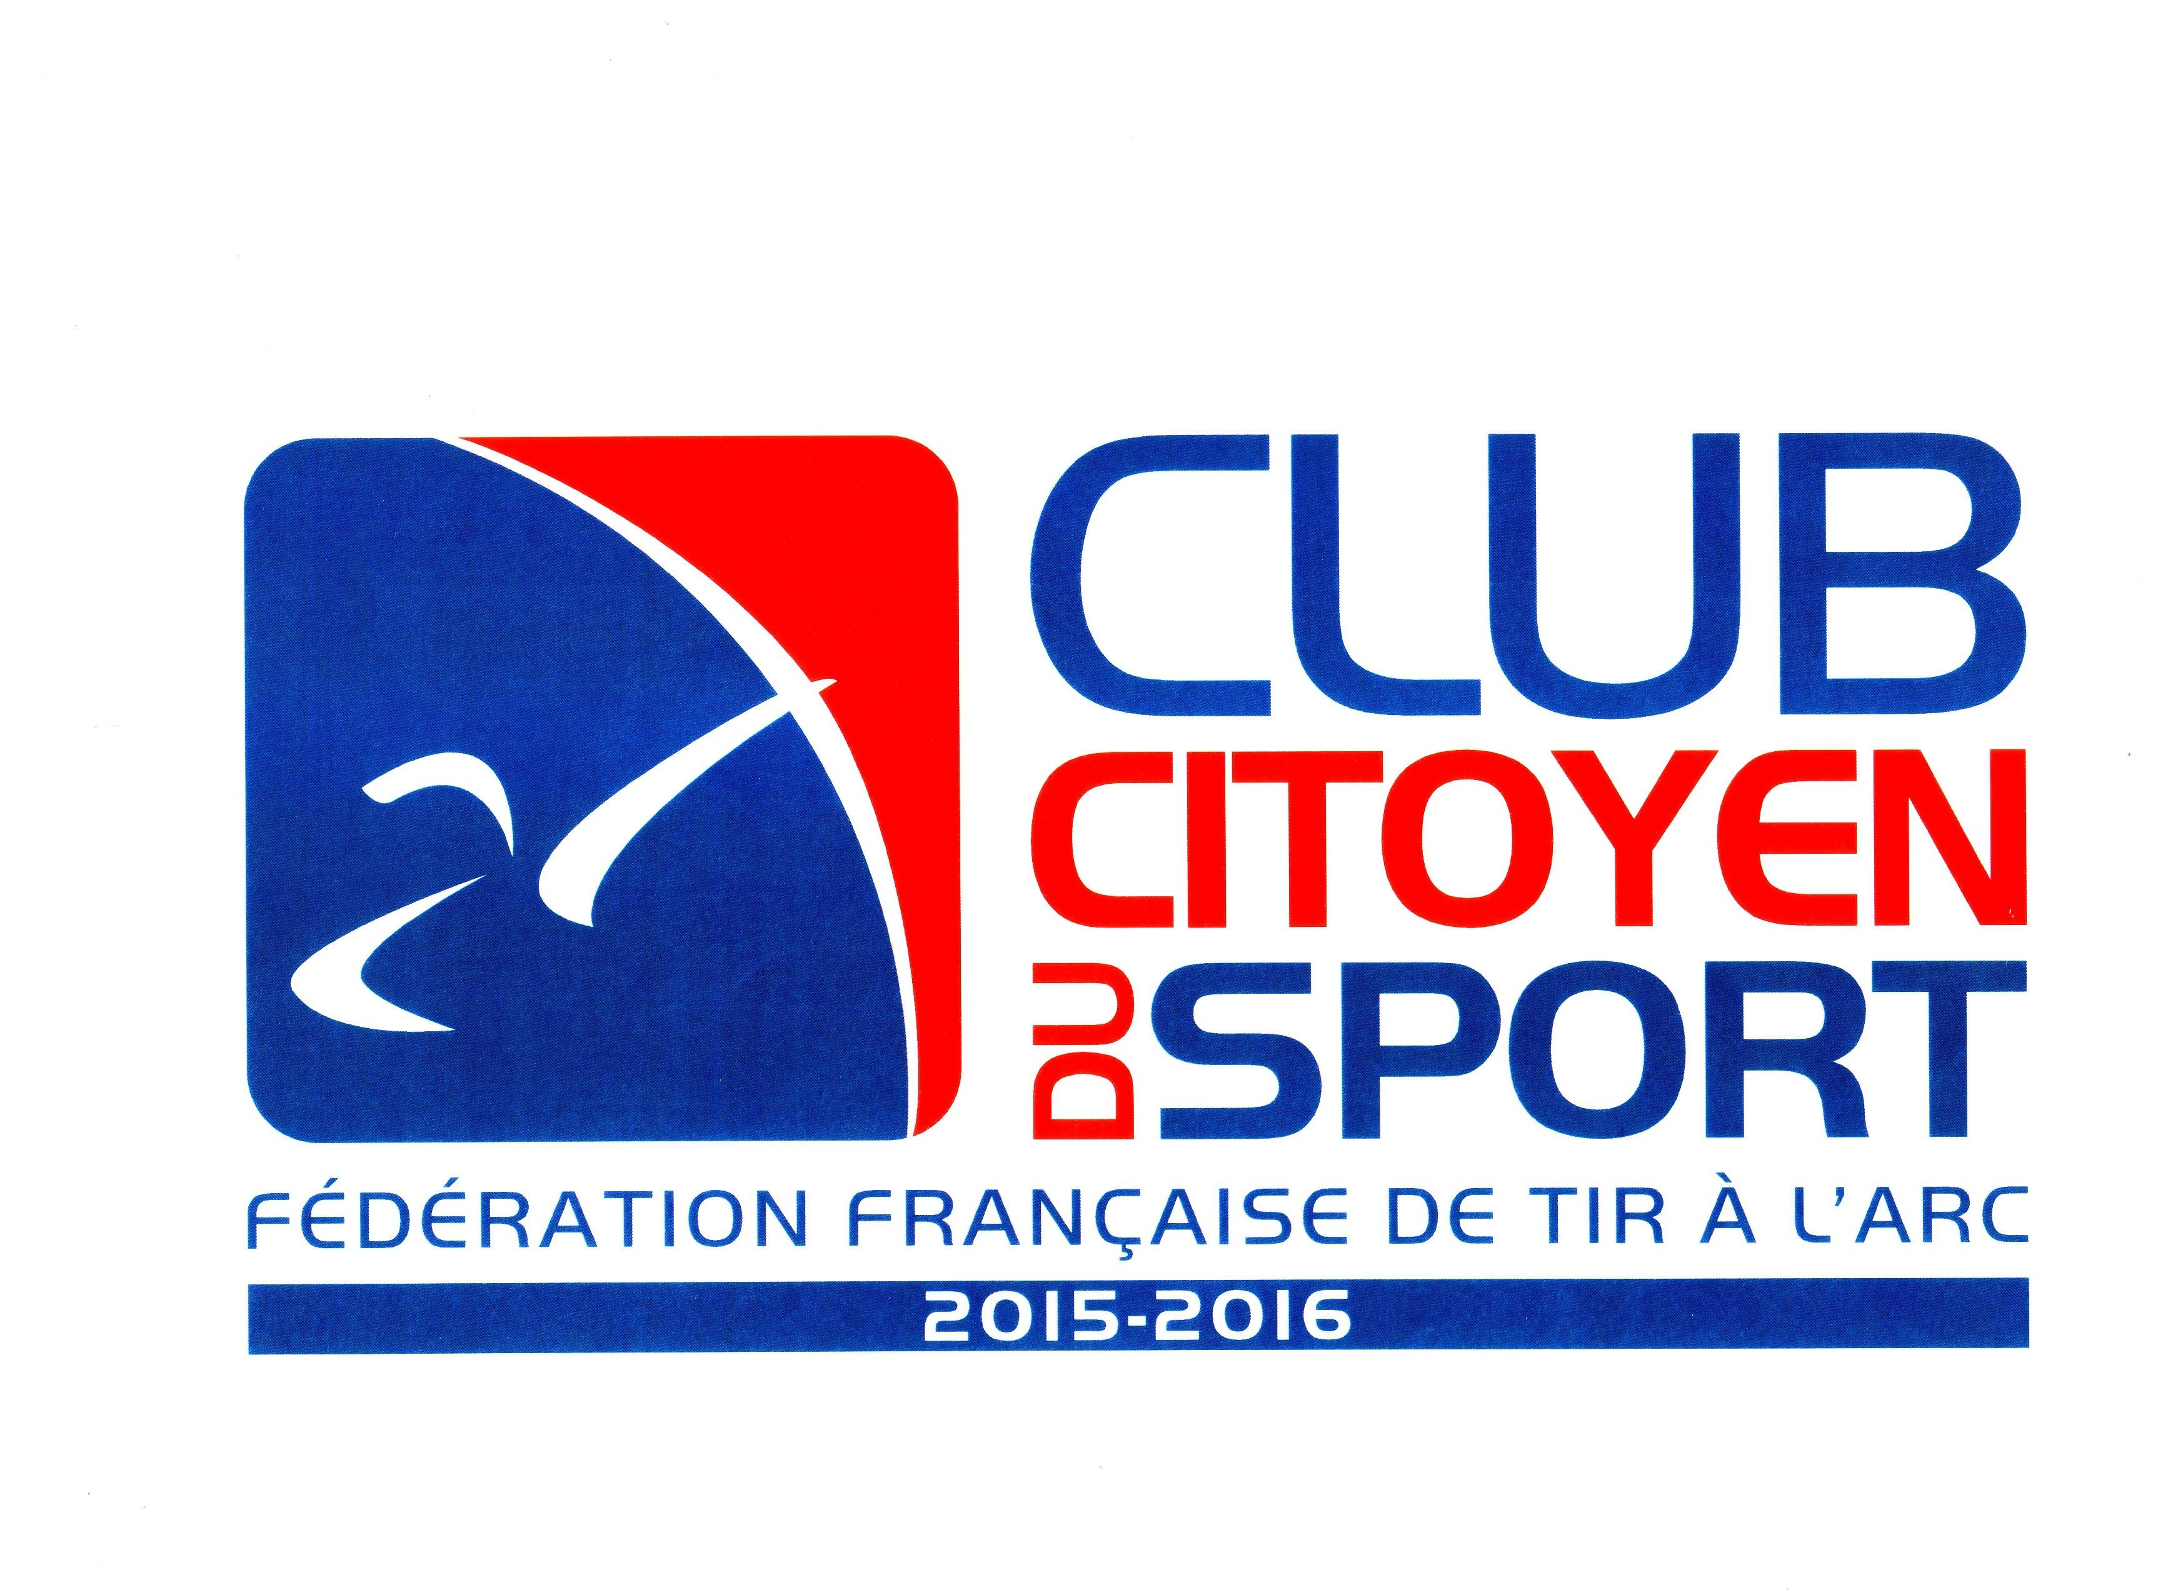

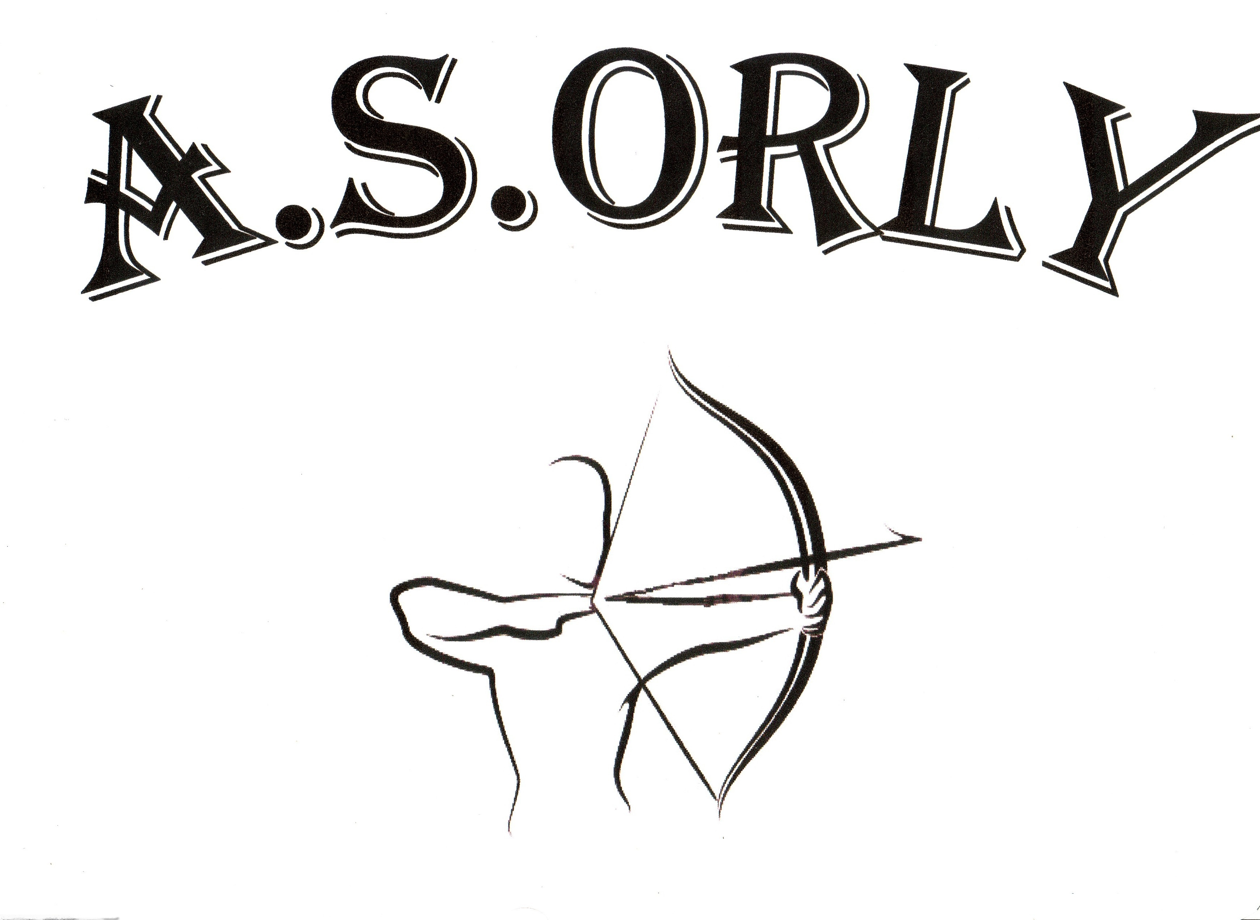
2021/2022

PHOTO
obligatoire

SECTION TIR A L’ARC

INFORMATIONS GENERALES OBLIGATOIRES

NOM CIVILITE SEXE

PRENOM NE(E) LE

PROFESSION NATIONALITE

NOM des parents si différent

ADRESSE

ADRESSE suite

CODE POSTAL VILLE

E-MAIL

TEL (portable) (père) (mère)

Pièces à fournir : Autorisation parentale et médicale pour les moins de 18 ans,
Droit a l’image
oui
non

Conformément à l’article L.321-4 du code du sport, chaque adhérent à intérêt à souscrire une assurance individuelle pour garantir les dommages corporels auxquels la pratique sportive les exposent.

à .......................... le...................……

Nom-prénom et Signature du responsable légal si mineur ou tutelle
Je m’engage à ne pas quitter mon enfant avant de m’être assuré de la présence du responsable de l’association chargé de l'accueillir dans les lieux de son activité sportive et d’être présent sur place à l’heure de fin de ses activités qui me sera indiquée. J’autorise le club et ses cadres à prendre toutes les dispositions pour le bien de mon enfant, en particulier dans le cas où une hospitalisation, une intervention chirurgicale, une transfusion sanguine seraient nécessaires. Je m’engage d’autre part à signaler tout problème particulier de santé que pourrait rencontrer mon enfant. Chaque adhérent dispose du droit d'accès et de rectification des informations ci-dessus. Ces informations pourront être utilisées pour les besoins administratifs de l’association. Ces données seront regroupées sous forme de fichiers informatisés.

CERTIFICAT MEDICAL OBLIGATOIRE
Avec mention Tir à l’arc en compétition
(à joindre à la fiche, - de 3 mois)

Date du certificat médical

Je m’engage à ne pas quitter mon enfant avant de m’être assuré de la présence du responsable de l’association chargé
de l'accueillir dans les lieux de son activité sportive et d’être présent sur place à l’heure de fin de ses activités qui me
sera indiquée. En cas d’impossibilité de ma part j'autorise le club à organiser par tous les moyens les déplacements
nécessaires à l’activité de mon enfant. J’autorise le club et ses cadres à prendre toutes les dispositions pour le bien de
mon enfant, en particulier dans le cas où une hospitalisation, une intervention chirurgicale, une transfusion sanguine
seraient nécessaires. Je m’engage d’autre part à signaler tout problème particulier de santé que pourrait rencontrer
mon enfant. Chaque adhérent dispose du droit d'accès et de rectification des informations ci-dessus. Ces informations
pourront être utilisées pour les besoins administratifs de l’association. Ces données seront regroupées sous forme de
fichiers informatisés.
Partie réservée à l’administration du club

INFORMATIONS COMPTABLES

COTISATION

Bon caf
Bon japil
Comité d’entreprise
€
€
€
€
=

MONTANT A PAYER
€

ECHEANCIER
CHOIX DU MODE DE REGLEMENT
COCHER
VERSEMENT EN ESPECES
1 VERSEMENT PAR CHEQUE
3 VERSEMENTS PAR CHEQUE

DATE
MONTANT

INFORMATIONS ASSOCIATIVES

OUI
OUI

Ancien Membre du
Adhérent Comité Directeur
NON
NON

OUI

Hors ville Chèque de caution en
100€
250€
500€€EE€
D’Orly fonction du matériel en prêt
NON

INFORMATION FFTA

N° LICENCE FFTA

150€€
*60€
Adulte compétition Découverte à partir du mois de mars
Type
De licence

V
Taille :
Adulte loisir Taille maillot (S/M/L/XL/XXL/etc.)
130€
demande ffta
50€
Oui / Non
Pas de pratique Pass sanitaire

120€
Jeune à partir de 12ans

